الصادات الحيوية
( المضادات الحيوية )
Antibiotics

تستخدم الصادات الحيوية بشكل شبه دائم في الطب لأنها تسمح بتسريع الشفاء لعدد كبير من الاصابات المرضية الناتجة عن الاصابات الجرثومية ولتجنب الاختلاطات ووضع حد لمعاناة المريض
ما هي المضادات الحيوية ؟
مجموعة أدوية تسمح بوقف تكاثر البكتيريا مما يعطي الجسم فرصة لتقوية مناعته والقضاء على البكتيريا المسببة للمرض، إلا أنها تبقى من دون فعالية عندما تكون العدوى أو المرض ناتج عن مسببات مرضية آخرى كالفيروسات (مثل الأنفلونزا أو نزلات البرد) أو الفطريات

تقسم الصادات الحيوية حسب طيف تأثيرها الى :
- صادات ضيقة الطيف : تؤثر على عدد محدد من الجراثيم
- صادات واسعة الطيف : تؤثر على عدد كبير من الجراثيم ايجابية وسلبية الغرام
- صادات ممتدة الطيف : بين المجموعتين السابقتين

ويمكن أن تصنف الصادات حسب تأثيرها على الجراثيم الى :
- قاتلة للجراثيم Bacteriocide
- مثبطة لنمو الجراثيم Bacteriostatic
نقول عن صاد أنه قاتل للجراثيم عندما لا يترك سوى 1 / 10000 من الجراثيم المدروسة
حية بعد 24 ساعة من التماس بينه وبين الزرع الجرثومي، ونقول أنه موقف لنمو الجراثيم
اذا ما ترك أكثر من ذلك

كما تصنف الصادات بحسب آلية تأثيرها الى :
- مثبطات اصطناع الجدار الخلوي الجرثومي
مجموعة البيتالاكتام مثل البنسلينات Pencillins والسيفالوسبورينات Cephalosporines
الفانكوميسين Vancomycin
- مثبطات تركيب البروتين
التتراسيكلينات، الامينوغليكوزيدات، الماكروليد، الكلورامفنكول، كلينداميسين، اللاينزوليد، حمض الفوسيديك
- مثبطات اصطناع الحمض النووي الجرثومي
فلوروكينولون، ريفامبيسين
- مثبطات الاستقلاب (اصطناع حمض الفوليك)
السلفوناميدات، تريميتوبريم
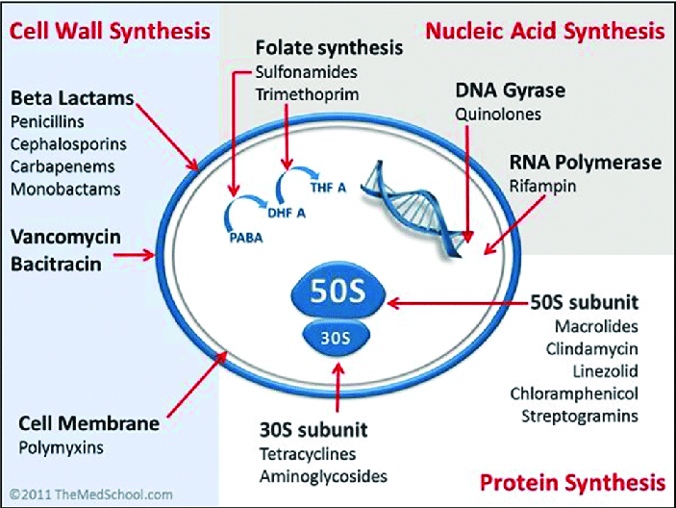

1 - مثبطات اصطناع الجدار الخلوي الجرثومي :

- صادات البيتالاكتام :
- جميعها قاتلة للجراثيم
- تنتج مقاومة الجراثيم لها عن طريق انتاج انزيم البيتالاكتاماز الذي يخرب حلقة البيتا لاكتام وهي الحلقة المسؤولة عن الفعالية
لذلك قد يشارك معها كل من Clavolanic acid, Sulbactam, Tazobactam
لتثبيط هذا الانزيم
( أكثر الجراثيم المنتجة للبيتالاكتاماز هي المكورات العنقودية )
البنسلينات :
- من الأدوية ذات هامش الأمان الكبير
- تعبر المشيمة ولكنها غير مشوهة للأجنة، كما يمكن أن تعطى للمرضعات
- معظمها يعبر ال CNS لذا ممكن أن نستعمل بعضها في التهاب السحايا
- الآثار الجانبية : آثار هضمية لتغيير الفلورا الجرثومية ، تحسس، أذية كلوية
Pencillin G
- يؤثر في مجموعة كبيرة من الجراثيم
- لا يؤثر في الجراثيم المفرزة للبنسليناز
- لا يؤثر في الجراثيم اللاهوائية
- لا يعطى فمويا ( لانه يتخرب في العصارة الهضمية )، يعطى فقط حقن عضلي أوريدي

Pencillin V
- طيفه مثل البنسلين G ولكنه لا يتخرب معديا لذلك يعطى فمويا
- يعطى بجرعة 0.5 – 1 مليون وحدة كل 6 ساعات

البنسيلينات المقاومة للبنسليناز :
Methicilline, Naficilline تعطى حقنا
Cloxacilline, Flucloxacilline, Oxacilline, Dicloxacilline تعطى فمويا
- تؤثر في معظم المكورات العنقودية المنتجة للبنسليناز وبعض اللاهوائيات، الا أنها أقل فعالية من البنسلين G ضد سلبيات الغرام

البنسلينات واسعة الطيف :
Amoxicilline, Ampicilline
- لها نفس فعالية المجموعة السابقة مع فعالية محسنة ضد الجراثيم سلبية الغرام،
ولكنها حساسة تجاه البيتالاكتاماز
الأمبيسيللين :
- يستعمل في انتانات الجهاز التنفسي، الانتانات الفموية وبعد الجراحات الفموية، التهاب البلعوم
والحنجرة واللوز، انتانات المجاري البولية،
كما يستعمل للوقاية من التهاب شغاف القلب الانتاني
- جرعته: 500 ملغ كل 6 ساعات للكبار، و 50 ملغ/كغ/يوم للأطفال موزعة على 4 جرعات
- يشارك مع السولباكتام المقاوم للبنسليناز ويعطى حقن وريدي أو عضلي
الأموكسيسيللين :
- امتصاصه أسرع وأفضل، آثاره الجانبية أقل، كما أنه أكثر أمانا عند الأطفال
- يعطى فمويا ولا يتأثر بوجود الطعام في المعدة
- له نفس استطبابات الامبيسيللين
- ويشارك مع حمض الكلافولانيك المضاد للبنسليناز ويعطى فمويا
- جرعته 625 - 1000 ملغ كل 12 ساعة للكبار، و 30 ملغ/كغ كل 12 ساعة للأطفال

مجموعة كاربوكسي بنزيل بنسيلين :
Pipracilline , Carbepencilline
- فعالة ضد عصيات القيح الأزرق (الزوائف الزنجارية)

السيفالوسبورينات :
- تشابه البنسلينات ولكنها أكثر ثباتا تجاه انزيمات البيتالاكتاماز مما يجعل طيفها أوسع
- تقسم الى أربعة أجيال
الجيل الأول :
- فعال بشدة تجاه تجاه المكورات ايجابية الغرام كالمكورات الرئوية والعقدية والعنقودية،
وفعالة أيضا تجاه الايشريشيا كولي E coli ، والكلبسيلا الرئوية
- فعاليتها منخفضة تجاه الجراثيم سلبية الغرام والمكورات المعوية
دواء Cefazolin يستخدم في الجراحة العظمية للوقاية قبل الجراحة لتأثيره القوي ضد
المكورات العنقودية المنتجة للبيتالاكتاماز ولكونه ينتشر في العظم بشكل جيد
الجيل الثاني:
- طيفه مشابه للجيل الأول بالاضافة لبعض الجراثيم سلبية الغرام
الجيل الثالث:
- يؤثر بشكل أكبر في العصيات سلبية الغرام والزوائف الزنجارية
Cefixime هو الدواء ذو العمر النصفي الأطول بين أدوية هذه المجموعة، ويسمح ذلك
باعطائه مرة واحدة يوميا، وهو ينتشر في النسج العظمية بشكل جيد
يعطى بجرعة 200 ملغ مرتين يوميا أو 400 ملغ مرة واحدة يوميا للبالغين
للأطفال 8 ملغ/كغ/يوم جرعة واحدة يوميا أو مقسمة على جرعتين
- لمعظم أدوية هذه المجموعة القدرة على اختراق الحاجز الدماغي الدموي CNS
- ويجب المحافظة عليها وعدم استخدامها الا في حالات علاج الأخماج الخطيرة مثل التهاب السحايا الجرثومي
Ceftriaxone, Cefotaxime
الجيل الرابع:
- أدويته فعالة جدا تجاه طيف واسع من الجراثيم ايجابية وسلبية الغرام وأكثر مقاومة تجاه انزيمات البيتالاكتاماز
- تدخل بشكل جيد للسائل الدماغي الشوكي
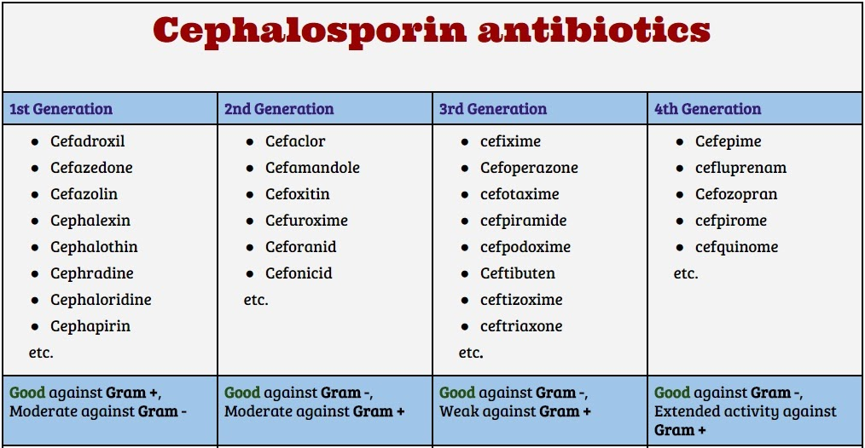

أدوية بيتا لاكتام أخرى :
مجموعة المونوباكتام Monobactam ومنها Aztreonam
زمرة كاربابينام Carbapenam ومنها Meropenem
تعطى حقن عضلي أو وريديا

- و يوجد ادوية ليست من زمرة بيتالاكتام هي :
الفانكوميسين Vancomycin
- يثبط اصطناع الجدار الخلوي الجرثومي
- يعطى وريديا
الباسيتراسين Bacitracin
- طيفه مشابه لطيف البنسلين
- فعال ضد ايجابيات الغرام
- لا يعطى الا موضعيا بسبب سميته الشديدة للكلية

2 - مثبطات اصطناع البروتين :
- التتراسيكلينات :
- هي مجموعة كبيرة من الأدوية ذات الطيف الواسع،
- وهي مثبطة لنمو الجراثيم
- تمتص بشكل جيد عندما تعطى فمويا الا أن خواصها الاستخلابية وارتباطها بشوارد معدنية مثل الكالسيوم والمغنيزيوم والحديد تجعل وجود الأطعمة عند اعطائهاعائقا
لتناولها.
- لا تعبر الحاجز الدماغي الدموي
- تستعمل في طب الأسنان موضعيا أو جهازيا
- لا يعطى للحوامل أو المرضعات أو الأطفال تحت 12 سنة فهو يسبب اضطرابات في نمو العظم عند الجنين وسوء تصنيع مينا الأسنان وتشوه في التاج عند بزوغ الأسنان كما أنه يترسب في الأسنان مسببا تلونها
- تسبب اضطرابات هضمية، واضطرابات في الفلورا الطبيعية تؤدي للاصابة بالمبيضات البيض في الفم والمهبل
- بعضها يسبب اضطرابات دهليزية (اقياء، غثيان، دوار) وبعضها يسبب حساسية للضوء
أهم المركبات: Tetracycline, Oxytetracycline, Chlortetracycline ,
Demeclocycline, Methacycline, Doxycycline, Minocycline

- الماكروليدات Macrolides
Erythromycine, Clarithromycine, Azithromycine, Oleandomycine, Spiramycine
- تعطى هذه المجموعة بعيدا عن وجبات الطعام لتأثير الطعام على الامتصاص
- تستعمل في انتانات المجاري التنفسية، انتانات النسج الرخوة، خراجات الفم والأسنان
- وأيضا في الانتانات الجلدية وانتانات الأوالي
الاريتروميسين :
- فعال ضد نفس الجراثيم التي يؤثر فيها البنسلين G ويشمل طيفه: المكورات السلبية،
المكورات الايجابية، العصيات الايجابية، العصيات السلبية، اللاهوائيات، الكلاميديا
- يعطى فمويا ووريديا، يعبر المشيمة ويصل للجنين
الكلاريتروميسين:
- له نفس آلية وطيف الاريتروميسين ولكن تأثيره أكبر على الأوالي (الكلاميديا)
والمستدمية النزلية
- يعطى بجرعة 250 - 500 ملغ كل 12 ساعة، وللأطفال 15 ملغ/كغ/اليوم مقسمة
على جرعتين
الازيتروميسين :
- أكثر فعالية تجاه الانتانات التنفسية
- يتوزع في الأنسجة بشكل جيد ويكون عمره النصفي ضمن النسيج يتراوح بين 2 - 4 أيام مما يسمح باعطائه مرة واحدة يوميا ويقلل من فترة العلاج
- يستعمل بجرعة أولية 500 ملغ في اليوم الأول ثم 250 ملغ يوميا لمدة 4 أيام
أو جرعة وحيدة 500ملغ يوميا ولمدة 3 ايام

الاولياندوميسين :
- يشبه طيف الاريتروميسين ولكنه أقل شدة منه،
- يمتص بشكل جيد من الأنبوب الهضمي،
- ويستعمل لعلاج الانتانات الفموية الناتجة عن المكورات ايجابية الغرام، انتانات الرئة والقصبات
- يعطى بجرعة 250 - 500 ملغ كل 6 ساعات
السبيراميسين :
- من الصادات واسعة الطيف
- ينفذ الى اللعاب بكميات كبيرة
- ولا ينفذ الى السائل الدماغي الشوكي
- مفيد في انتانات الجهاز التنفسي
- مفيد جدا في انتانات الفم
- التهاب الغدة النكفية
- لا يعطى في الفترة الأولى من الحمل أو أثناء الارضاع
- قد يوجد هذا الدواء مشاركا لصاد آخر هو ميترونيدازول وهو مضاد للأوالي وللجراثيم اللاهوائية( يتواجدان معا في مضغوطات تحوي 750 ألف وحدة دولية سبيراميسين مع 125 ملغ ميترونيدازول ويعطى 3 - 6 أقراص باليوم للكبار، 3 أقراص باليوم بين 10 - 15 سنة 2قرص باليوم بين 5 - 10 سنوات
- اللينكوزاميدات Lincozamides
- هي صادات مثبطة لنمو الجراثيم، أهمها اللينكوميسين والكلينداميسين الذي حل محله الى حد كبير حيث أظهر فعالية أكبر مضادة للجراثيم
Clindamycine
- بسبب طيفه الواسع يمكن استعماله في :
انتانات الجهاز التنفسي العلوي والسفلي
انتانات العظم والنقي
الانتانات والخراجات السنية
انتانات بعد العمل الجراحي
- يمتص بشكل جيد فمويا ولا يتأثر بتناول الطعام ،
- ولا يعطى للحوامل أو المرضعات
- يعطى بجرعة 100 - 300 ملغ كل 6 ساعات، وللصغار 8 - 16 ملغ/كغ باليوم مقسمة الى 4 جرعات

- الكلورامفنكول Chloramphenicol
- من الصادات الموقفة لنمو الجراثيم والواسعة الطيف
- يتواجد بعدة أشكال صيدلانية(كبسولات، شرابات، حبابات للحقن الوريدي أو العضلي، قطرات للعين أو الأذن، مراهم)
- تأثيراته الجانبية : الاصابة بمتلازمة الطفل الرمادي عند الأطفال، نقص في الكريات البيض، فقر دم لا تنسجي، اضطرابات هضمية واصابة بفطور المبيضات البيض لقتل الفلورا الطبيعية في الجسم
- بسبب هذه التأثيرات الجانبية الكثيرة والخطيرة ووجود البدائل الحديثة لم يعد يستعمل هذا الدواء جهازيا الا نادرا

- الأمينوغليكوزيدات Aminoglycosides
منها Streptomycine, Kanamycine, Gentamycine, Amikacine, Tobramycine
- لا تمتص فمويا لذلك تعطى اما حقن عضلي أو وريدي أو تطبق موضعيا للانتانات الجلدية أوعلى العين
- لا تعطى للحوامل بسبب احداثها لسمية سمعية للجنين
- تأثيرها الرئيسي على الجراثيم الهوائية الايجابية والسلبية
- وأيضا بسبب احتمال احداثها لآثار جانبية سمية سمعية أو عصبية أو كلوية أو تحسسية، وبسبب قرب الجرعات الفعالة منها من الجرعات السامة لذلك تستعمل بحذر

- اللاينزوليد Linezolide
- من الأدوية الحديثة نسبيا
- فعال ضد المكورات العقدية والعنقودية والمعوية، والمكورات اللاهوائية ايجابية الغرام
- يعطى فمويا او وريديا بجرعة 600 ملغ مرتين باليوم
- مفيد في علاج ذات رئة المشافي والمكتسبة بالمجتمع، وفي علاج السل المقاوم للأدوية الأخرى
- قد يسبب نقص صفيحات وخاصة اذا اعطي لأكثر من أسبوعين، وقد يسبب أيضا فقر دم ونقص عدلات و قد يحدث اعتلال عصبي وبصري مع الاستعمال الطويل

- حمض الفوسيديك Fucidic Acid
- يستعمل موضعيا فقط بشكل كريم أو مرهم لعلاج الانتانات الجلدية أو العينية المسببة
بالمكورات العنقودية

3 - مثبطات اصطناع الحمض النووي الجرثومي :
الفلوروكينولونات Flouroquinolone
- هي صادات قاتلة للجراثيم وتؤثر خاصة في الجراثيم سلبية الغرام
- تستعمل في انتانات الجهاز البولي وبعض الاسهالات الجرثومية، وبعضها مفيد في علاج الانتانات التنفسية العلوية والسفلية
منها Ciprofloxacine, Ofloxacine, Norfloxacine, Pefloxacine, Levofloxacine, Gatifloxacine
- جميعها لا تعطى للرضع أو للأطفال ولا للحوامل أو المرضعات
- الكينولونات الجديدة قد تفيد في الانتانات العظمية المفصلية وخصوصا التي تحدث بعد القطع العظمي أو الخياطة العظمية بواسطة الصفائح، يمكن استعمال Pefloxacine في مثل هذه الحالات

4 - مثبطات الاستقلاب (مثبطات اصطناع حمض الفوليك) :
السلفوناميدات sulfonamides
تريميتوبريم Trimethoprim

مثل دواء ترايميثوبريم /سلفاميثوكسازول Trimethoprim/sulfamethoxazol
- يستعمل الدواء فى علاج إلتهابات الجهاز البولى التناسلي
- من الممكن استعماله فى علاج إلتهابات الجهاز المعدي المعوي
- يعالج الإسهال وداء الشيجيلا والتيفوئيد وفى علاج إلتهابات الأمعاء البكتيرية
- يستعمل فى علاج التهابات الجهاز التنفسي العلوى والتهاب اللوزتين والبلعوم وأيضا الجيوب الأنفية وإلتهاب القصبات الهوائية
- يستخدم فى علاج إلتهابات الأذن الوسطى
- يمنع استعمال هذا النوع من الأدوية خلال فترات الحمل تجنبا لحدوث تشوهات للأجنة
- لا يسمح باستعمال أثناء الرضاعة الطبيعية لأنه قد يؤثر على صحة الطفل الرضيع
- هذا العقار ممنوع للأطفال الأقل من شهرين
- يفضل شرب كميات كبيرة من السوائل عن استعمال هذا العقار

من الادوية الأخرى التي تستعمل كمضادات حيوية :
ميترونيدازول Mitronidazole
- قاتل للجراثيم اللاهوائية
- يستطب في طب الاسنان بالمشاركة مع غيره من الصادات مثل Spiramycin أو Amoxicilline
- ويعطى أيضا في الحالات المرضية العامة : التهاب مهبل جرثومي، الاصابة بالأميبا الزحارية، وآفات الأمعاء ويوجد بشكل مضغوطات ، تحاميل، حقن وريدية
- لا يعطى في الثلث الأول من الحمل أو للمرضعات
العملية التمريضية في استعمال المضادات الحيوية :
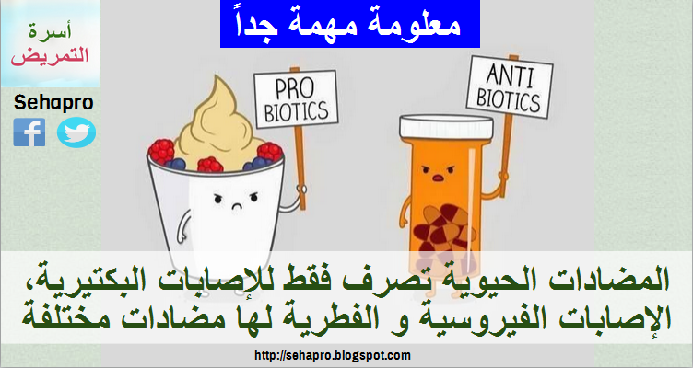
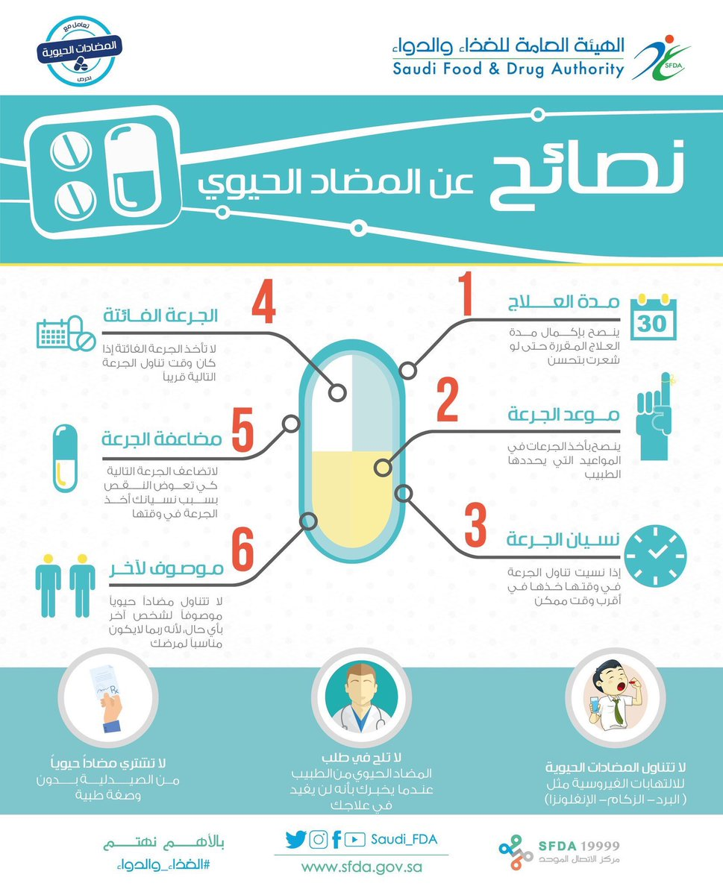

المضادات الحيوية والحوامل :
- لا سمية لمركبات البيتالاكتام للحوامل مما يعطيها الأفضلية بين الصادات الحيوية خلال الحمل
- تصل الماكروليدات الى الجنين بتراكيز ضعيفة
- يكون اعطاء زمرة الامينوغليكوزيدات استثنائيا بسبب خطر الانسمام الدهليزي السمعي والكلوي، ولذا يجب أن تترك هذه الصادات للانتانات المحدد عاملها الجرثومي والذي يهدد حياة الأم والجنين
- يجب ألا تعطى الأم الحامل التتراسيكلينات لأنها تمثل خطرا سميا قطعيا للأم والجنين وتأخرا في النمو العظمي للجنين واصابة في اسنانه حيث يتغير لونها

المضادات الحيوية و الجهاز الهضمي :
- إعطاء المضادات الحيوية عن طريق الفم بجرعات كبيرة قد يسبب ما يسمى
(Gastro-Intestinal Irritation) أو الالتهاب الكولوني الحاد.
- المضادات الحيوية قد تؤثر على امتصاص الغذاء و الفيتامينات الضرورية للجسم و تؤدي إلى حدوث الإسهال.
- المضادات الحيوية تؤثر على البكتيريا الطبيعية في الجسم و تخفض أعدادها مما يؤثر على وظائفها الحيوية و الهامة في الجسم.
- المضادات الحيوية تؤثر على تصنيع فيتامين (ك) في الجسم وذلك بتأثيرها على البكتيريا الطبيعية الموجودة في الامعاء وخفض أعدادها.
( من مهام الفلورا الطبيعية في الجسم ان تكون منافس يمنع استعمار البكتيريا
الممرضة،،الافراط في تناول المضادات الحيوية يؤدي الى خفض أعدادها بصورة كبيرة
و بالتالي خلق بيئة مناسبة لتكاثر البكتيريا الممرضة و الفطريات.)
- استخدام المضادات الحيوية واسعة الطيف خصوصاً عن طريق الفم يؤدي إلى العدوى بالفطريات و الخمائر او بكتيريا سالبة الجرام في الفم و المنطقة المعوية و المنطقة العليا من الجهاز التنفسي

المضادات الحيوية و الحساسية :
- بعض المرضى لديهم فرط حساسية من المضادات الحيوية خصوصاً المحتوية على penicillins, streptomycin و غيرها.
- قد تكون ردود فعل الحساسية خطرة جداً قد تؤدي إلى Cardiovascular failure في أغلب الأحيان.
- الأدرينالين، مضادات الهستامين، و الكورتيكوستيرويدات تستخدم لمعالجة الأعراض الحادة من فرط حساسية للمضادات الحيوية.
- تظهر حالات حساسية اكزيما الجلد في الأشخاص الذين يستخدمون المضادات الحيوية بصورة مستمرة.

- يجب على الطبيب المعالج ان يكون حريصاً على التأكد من عدم تحسّسّ المريض من مركبات المضادات الحيوية قبل وصفها، و على المريض ان يكون حريصاً أيضاً و يذكر للطبيب المعالج تحسسه من أي نوع من الأدوية إن سبق له التحسس أو كان يعرف ذلك أو يجب اجراء اختبار التحسس

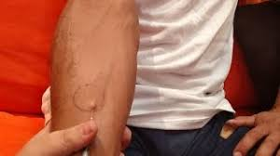

تأثير المضادات الحيوية على بعض الأعضاء :
- بعض المضادات الحيوية تميل لأن تتركز في العظام والأسنان أثناء نموها مما يؤدي إلى هشاشة عظام.
- بعض المضادات الحيوية شديدة السميّة و قد تؤدي إلى انقطاع التنفس عن طريق منع انتقال الاشارات العصبية إذا أعطيت بجرعات كبيرة.
- كثير من المضادات الحيوية تسبب أضرارا على الكلى، و بعضها يؤدي إلى تلف في العصب القحفي الثامن او نخاع العظم.
- بعض المضادات الحيوية قد تنتشر بسهولة عبر المشيمة إلى الجنين و قد تكون سامّة جدا.
- عدم قدرة الأطفال والمواليد على تصريف بعض المضادات الحيوية في الكبد قد تكون عامل في السميّة.
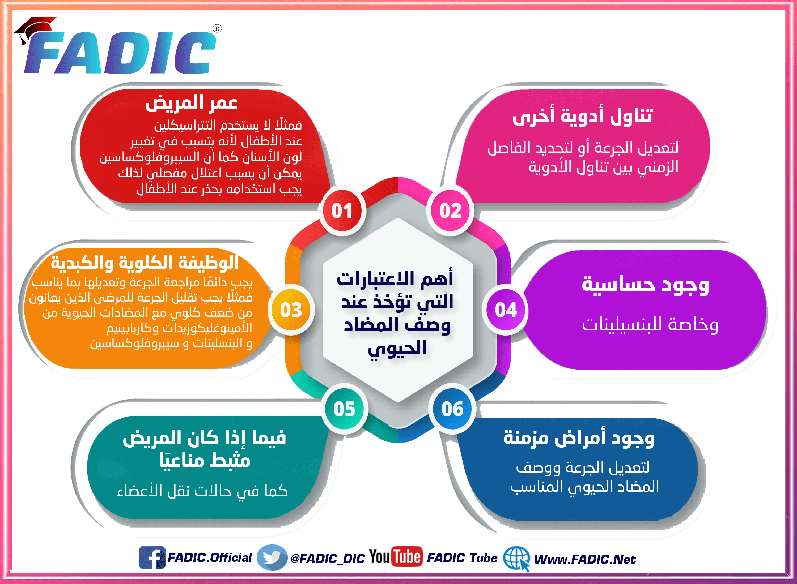

بعض الأسباب خلف ظاهرة مقاومة المضادات الحيوية :
- اساءة استخدام المضادات الحيوية بسبب نقص فرص الحصول على العلاج المناسب و عدم استكمال العلاج.
- استخدام المضادات الحيوية لأي إصابة او استعمال المضادات الواسعة الطيف كبديل عن التشخيص الدقيق يزيد من احتمالات ظهور المقاومة.
- التطبيب الذاتي بالمضادات الحيوية عامل رئيسي مهم في ظهور المقاومة ،العلاج الذاتي قد يكون غير ضروري او يؤخذ بجرعات غير كافية.
- في بعض الدول يسهل الحصول على المضادات الحيوية من الصيدليات و بدون وصفات طبية للأسف.
- يجب على المريض الالتزام بالعلاج الموصى به، عدم التزامه سبب أيضاً في ظهور المقاومة.
- نسيان موعد العلاج، قطع العلاج ذاتياً عند الشعور بتحسن، و عدم إكمال العلاج يخلق بيئة مناسبة للبكتيريا للتكيف بدلاً من قتلها.
- تعتبر المستشفيات عامل من عوامل ظهور مقاومة المضادات الحيوية حول العالم.
- الالتهابات التي تسببها البكتيريا المقاومة للمضادات الحيوية لا تستجيب للعلاج مما يطيل من فترة المرض و زيادة خطر الوفاة.
- البكتيريا المنتجة لمضاد حيوي دائما تكون مقاومة للمضاد الذي تنتجه.
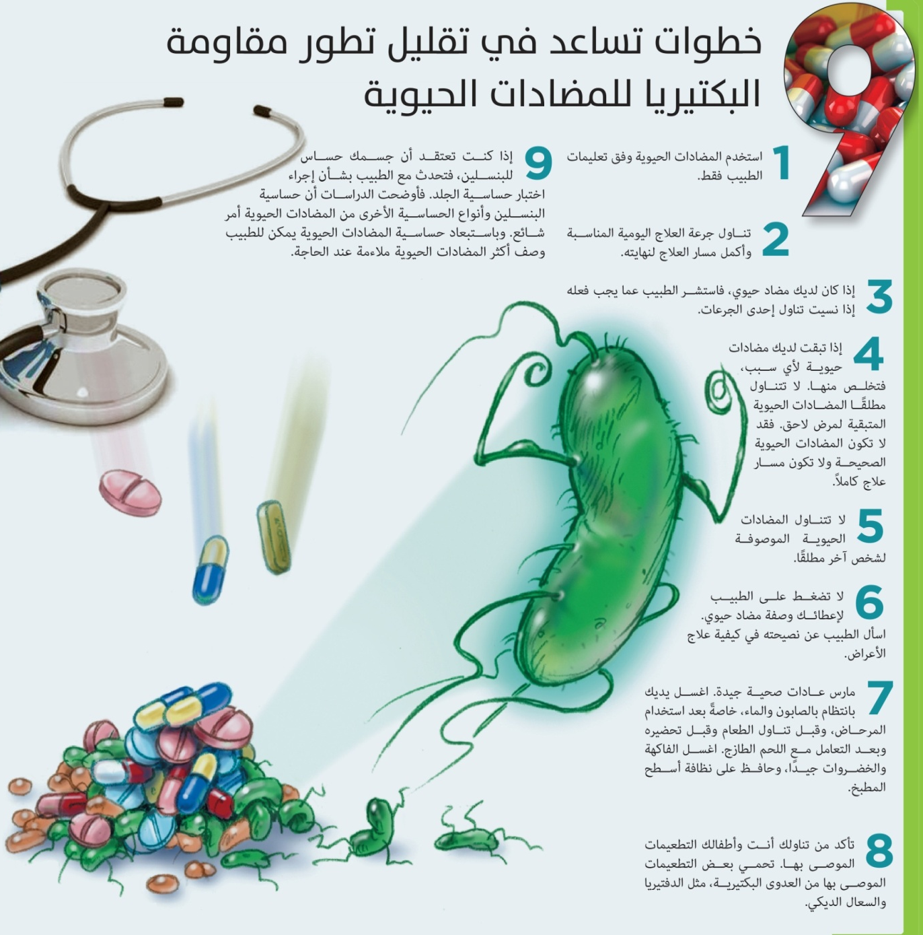

مضادات الانتان الفطرية :
يعد داء المبيضات Candidiasis أكثر أنماط الانتانات الفطرية شيوعا ويستمرعلاجها لمدة أسبوعين
النيستاتين: Nystatine
أكثر الادوية المستعملة موضعيا لعلاج انتانات المبيضات البيض في الفم و المهبل ، الالتهابات الفطرية الناجمة عن بدلات الأسنان، السلاق
الأشكال الصيدلانية : يوجد بشكل مضغوطات و حبوب مص أو غسولات فموية للوقاية لدى المرضى منقوصي المناعة كما يوجد بشكل معلق او نقط فموية و كذلك بشكل تحاميل مهبلية
يجب الحفاظ على تماس النيستاتين على جوانب الفم المصابة لمدة 5 دقائق قبل بلع المستحضر ، كما يجب الاستمرار بالعلاج لمدة 10 أيام على الأقل أو الى ما بعد اختفاء الأعراض السريرية ب 48ساعة
لا يمتص النيستاتين اذا أعطي فمويا ولذلك فان اعطاءه عن طريق الفم لا يفيد في الاصابات الحشوية وانما فقط لعلاج الفطور التي تصيب الجهاز الهضمي

مشتقات الايميدازول: وخاصة منها الكلوتريمازول والميكونازول
Clotrimazole
هو بديل مناسب وأكثر استساغة من النيستاتين يطبق موضعيا بشكل أقراص مص اذ يسمح الحل البطيء بارتباط الدواء بالمخاطية الفموية كما يوجد بشكل محلول و رذاذ و بودرة يستعمل
في الامراض الفطرية الجلدية
ولكنه عند بلعه يسبب ارتفاعا في التراكيز البلازمية للانزيمات الكبدية، لذلك يفضل
النيستاتين عنه عند مرضى المشاكل الكبدية
Miconazole
فعال موضعيا في الاصابات الفطرية الفموية و الجلدية
يتواجد بشكل جيل فموي 2 % يستخدم بالتدليك اللطيف على المنطقة المصابة لأطول فترة ممكنة
وهو على عكس النيستاتين قابل للامتصاص مما يستدعي الانتباه الى امكانية حدوث تداخلات
دوائية، وقد يسبب الاسهال عند الاستعمال الطويل

في الحالات المنتشرة من داء المبيضات أو الحالات الصعبة مثل عند مرضى الايدز يمكن تقديم
معالجة فطرية جهازية مثل :
Ketoconazole 200 ملغ/يوم ويشارك مع النيستاتين الفموي
أو Fluconazole فمويا بجرعة 100 - 200 ملغ /يوم
ويمكن أيضا اعطاء Itraconazole 200 ملغ/يوم في حال عدم الاستجابة للعلاجات السابقة
وأيضا قد يكون لغسول الكلورهيكزيدين فوائد علاجية لداء المبيضات الفموي

نصائح يجب اتباعها عند تناول المضادات الحيوية :
- يجب استشارة الطبيب قبل استخدام أي نوع مضاد حيوي، وإياك واستخدام المضادات الحيوية من نفسك أو بتوصية من أحد غير الطبيب أو حتى الصيدلي .
- لا تتناول مضاد حيوي موصوف لشخص آخر بأي حال ، لأنه ربما لا يكون مناسبًا لحالتك المرضية.
- عليك أن تخبر الطبيب إن كنت تعاني من أي نوع من أنواع الحساسية أو تتناول أي أدوية آخرى أو مكملات غذائية حتى لا يتعارض المضاد الحيوي مع أي من هذه الحالات.
- احفظ مواعيد الجرعات جيدًا وإذا نسيت أخذ الجرعة، خذها بأقرب وقت ممكن. وأحرص على ألا تأخذ الجرعة المفقودة إذا كان وقت تناول الجرعة التالية قريب .
- يجب ألا تطحن أو تكسر بعض حبوب الأدوية وذلك إما بسبب عدم ثباتها أو أن الأدوية لها نظام بطيء في ذوبان الدواء لتعطي مفعولًا مطولًا. في حالة وجود الدواء على هيئة سائل يجب أن يرج جيدا قبل الاستخدام .
- اقرأ الوصفة المرفقة مع الدواء جيدًا والأعراض الجانبية ربما تجد أن هذا المضاد لا يتناسب معك وقد تحتاج الرجوع للطبيب لطلب نوع آخر
- يؤدي إساءة استعمال المضادات الحيوية والإفراط في استعمالها إلى تسريع وتيرة مقاومتها جنباً إلى جنب مع تردي الوقاية من عدوى الالتهابات ومكافحتها، ويمكن اتخاذ خطوات على جميع مستويات المجتمع للحد من تأثير تلك المقاومة وتقييد نطاق انتشارها.
- بإمكان الأفراد أن يقوموا في إطار سعيهم إلى الوقاية من انتشار مقاومة المضادات الحيوية ومكافحتها بما يلي :
- ألا يستعملوا المضادات الحيوية إلا بوصف طبية من أحد المهنيين الصحيين المعتمدين.
- ألا يطلبوا المضادات الحيوية أبداً إذا أخبرهم العاملون الصحيون المعنيون بهم أنها لا تلزمهم.
- أن يحرصوا دوماً على اتباع نصائح العاملين الصحيين المعنيين بهم عند استعمال المضادات الحيوية.
- ألا يتشاركوا أبداً في المضادات الحيوية المتبقية أو في استعمالها.
- أن يحرصوا على الوقاية من عدوى الالتهابات عن طريق الانتظام في غسل اليدين وإعداد الطعام الصحي وتجنب مخالطة المرضى مخالطة حميمة وممارسة الجنس على نحو آمن والمواظبة على تحديث ما يأخذونه من لقاحات.
- لا تلجأ للمضادات الحيوية لتعجل بالشفاء أو تقي نفسك من الإصابة بأمراض فالمضادات الحيوية لاتحمي من الفيروسات والطفيليات ولها استخدام معين مع أنواع معينة من البكتيريا
- احرص على استكمال مدة العلاج التي يصفها لك الطبيب حتى وإن شعرت بتحسن لا توقف المضاد الحيوي من نفسك فقد يؤدي هذا لنمو البكتيريا من جديد أو سهولة اصابتك بعدوى آخرى.
- إفرازات الأنف الخضراء أو الصفراء لا تعني أنك بحاجة إلى مضاد حيوي، فعندما يقاوم الجهاز المناعي في الجسم العدوى يتغير لون إفرازات الأنف وهذا من الطبيعي .
- في حالات الحمل أو الرضاعة يجب أن تخبري الطبيب بهذا لكي يراعي وصف مضاد حيوي يتماشى مع صحة الحوامل ولا يؤثر على صحة الجنين أو على لبن الأم في حالة الرضاعة.
- بالنسبة للأطفال تعتبر معظم المضادات الحيوية عمومًا آمنة في الأطفال ماعدا أدوية التتراسيكلين Tetracycline يجب أن لا تستخدم إلا بعد سن الثامنة حيث تسبب تلون دائم لأسنان الأطفال ، أما أدوية الكينولونات Quinolones يجب أن لا تستخدم إلا بعد استشارة الطبيب، لأنها قد تسبب ضرر على المفاصل، أما دواء ترايميثوبريم /سلفاميثوكسازول Trimethoprim/sulfamethoxazol يجب أن لا يستخدم في الأطفال أقل من شهرين

